常德职业技术学院微信企业号关注和验证步骤
1、请用微信“扫一扫”我院微信企业号二维码。点击关注。
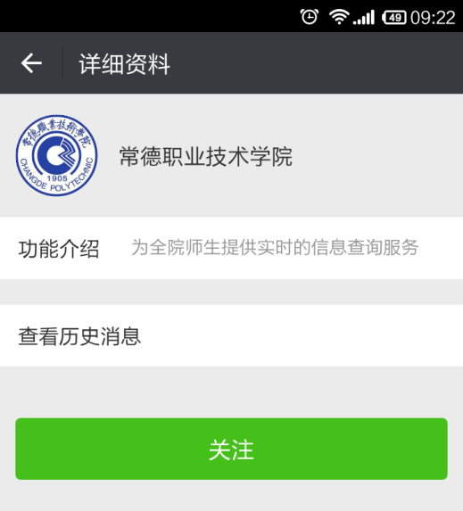
2、关注以后会弹出身份验证的气泡，点击身份验证。
进入身份验证以后，点击左下角的“我是老师”。
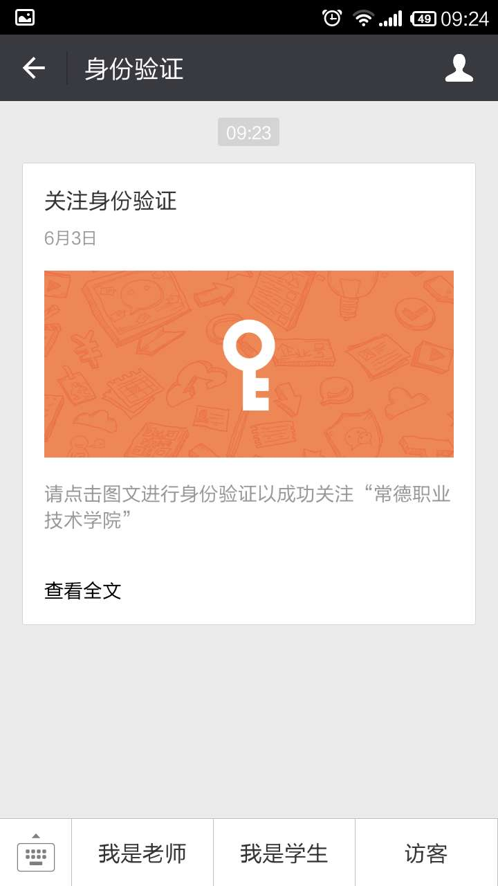
4、填入工号、姓名、手机号提交，不需要输入微信号。数据验证成功后会弹出用户信息核对页面。关掉即可进入企业号。
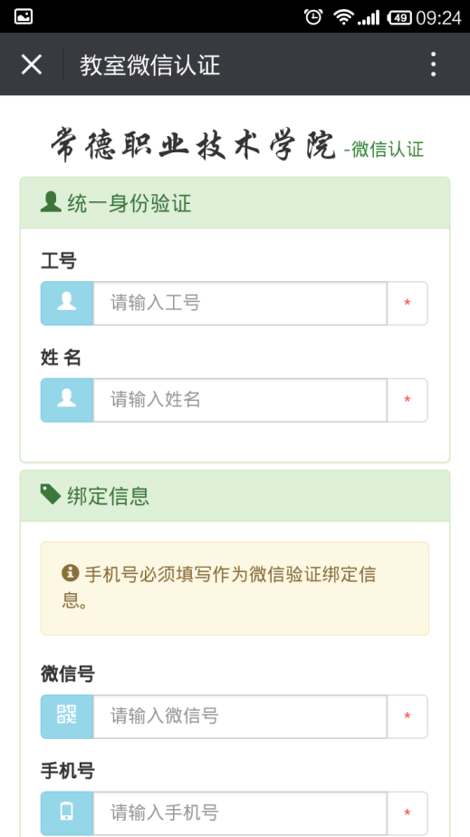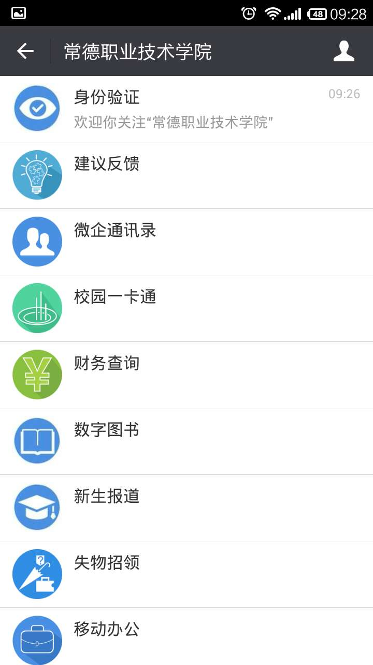
5、绑定成功后即可进行相应的查询。

